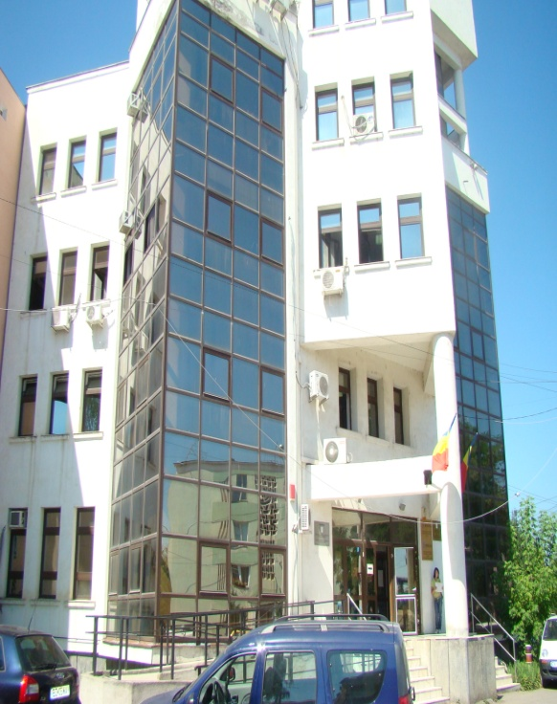
AJOFM Covasna
te aşteaptă la
Bursa Locurilor de Muncă!

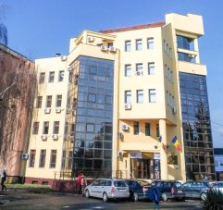

Vrei să lucrezi?
Eşti şomer sau persoană în căutarea unui loc de muncă ?
Completează un CV şi o Scrisoare de intenţie !
Ne găseşti în data de 23 septembrie 2021, ora 10.00
la sediul S.C.READY GARMENT TECHNOLOGY S.R.L.
din str. Ciucului nr. 149/A

